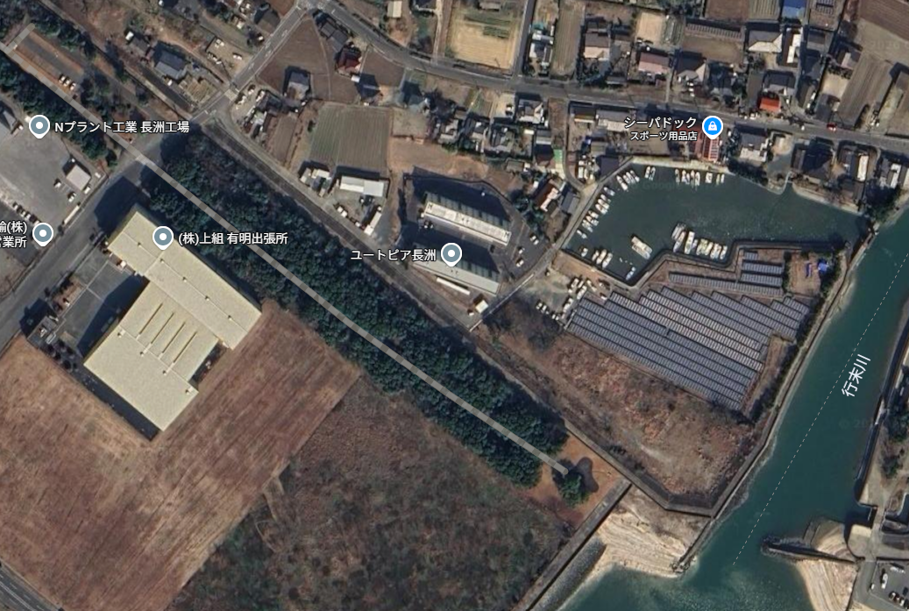
受付・会場
駐車場
駐車場
上沖洲海岸

